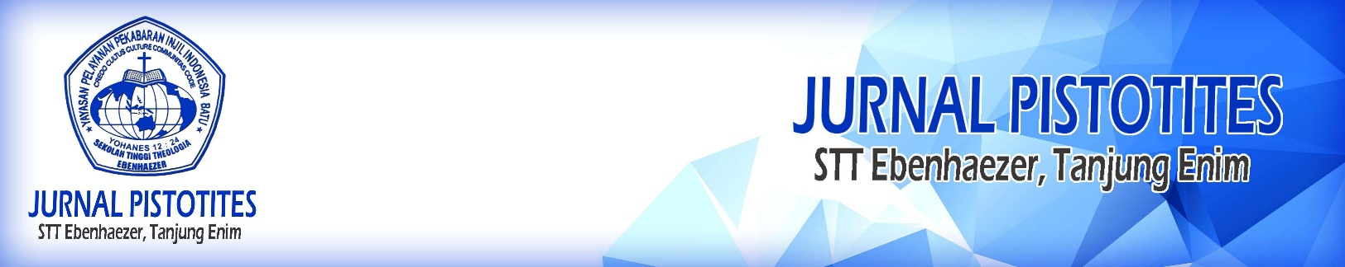
KEBAKTIAN PEMUDA SE-SUMATERA BAGIAN SELATAN (KPS) ke-27 TEMA : STRONG GENERATION BAGI PEMUDA-PEMUDI DI SUMATERA BAGIAN SELATAN (SUMSEL)

¹Marlon Butar-Butar, ²Aris Elisa Tembay,
³Yanjumseby Yeverson Manafe, ⁴Sri Wahyuni, ⁵Rustam Siagian, ⁶Fanny Y.M. Kaseke, ⁷Febriaman L Harefa, ⁸Obet Nego
¹marlonbutarbutar1968@gmail.com ²manafeseby2@gmail.com
Dosen STT Ebenhaezer

Abstract

Diterima :
01-06-2019

Direvisi :
14-06-2019

Diterbitkan :
29-12-2019
Keywords : Fellowship, Young, Ministry, South Sumatera

Kata Kunci : Kebaktian,
Pemuda, Sumatera Selatan
The Southern Sumatran Youth Service (KPS) is one of the regular programs of the services of MD YPPII Batu, SumBagSel and Ebenhaezer Theological College. This activity is carried out every year, with the aim that the younger generation understands themselves, their role for God and their respective churches. The Southern Sumatran Youth Service was socialized and aimed at young people aged 16 and over. Youth and women are the next generation of the nation and the church. Therefore, the Community Service Team carried out services at the YPPII Batu Regional Assembly and the Tanjung Enim Theological High School of Ebenhaezer by carrying out the Southern Sumatran Youth Service (KPS). This devotional program is routinely carried out every year, the theme this year is Strong Generation, the purpose of this theme is to invite young people to become a strong or resilient generation in facing today's challenges, and so that young people can meet, know and believe and accept Jesus Christ as a personal savior, and become an opportunity to share experiences as children of God in social life.

Abstrak
Kebaktian Pemuda Se-Sumatera Bagian Selatan (KPS) adalah Salah satu program tetap dari pelayanan MD YPPII Batu SumBagSel dan Sekolah Tinggi Theologia Ebenhaezer. Kegiatan ini dilaksanakan setiap tahun, dengan tujuan agar generasi muda memahami dirinya, perannya bagi Tuhan dan gereja masing-masing. Kebaktian Pemuda Se-Sumatera Bagian Selatan disosialisasikan dan ditujukan kepada pemuda-pemudi dengan usia 16 keatas. Pemuda dan pemudi adalah generasi penerus bangsa dan gereja. Karena itu, Tim Pengabdian Masyarakat melaksanakan pengabdian di Majelis Daerah YPPII Batu dan Sekolah Tinggi Theologia Ebenhaezer Tanjung Enim dengan melaksanakan Kebaktian pemuda Se-Sumatera Bagian Selatan (KPS). Program kebaktian ini rutin dilaksanakan setiap tahunnya, tema yang diusung tahun ini adalah Strong Generation (generasi kuat), tujuan dari tema ini adalah mengajak para anak muda untuk menjadi generasi yang kuat atau tangguh dalam menghadapi tantangan zaman sekarang, dan agar para pemuda dapat bertemu, mengenal dan percaya serta menerima Yesus Kristus sebagai juruslamat pribadi, dan menjadi kesempatan untuk saling membagi pengalaman sebagai anak-anak Tuhan dalam hidup bermasyarakat.

PENDAHULUAN
STT Ebenhaezer adalah salah satu lembaga pendidikan Theologi dibawah naungan Yayasan Pelayanan Pekabaran Injil Indonesia (YPPII) Batu yang berpusat di Batu-Malang Jawa Timur. STT Ebenhaezer lahir pada tahun 1965 dan telah diakreditasi oleh Badan Akreditasi Nasional Perguruan Tinggi (BAN-PT) nomor : 140/SK/BAN-PT/Akred/PT/VII/2018. STT Ebenhaezer adalah anggota Persekutuan Antar Sekolah Theologia Injili (PASTI) dan pada tahun 2018 telah menjadi anggota Perhimpunan Sekolah-Sekolah Theologi di Indonesia (PERSETIA).
STT Ebenhaezer selain menyelenggarakan Program Strata 1 (S-1) Theologi Kependetaan, juga menyelenggarakan Sekolah Alkitab Malam (SAM), yaitu di Tanjung Enim, Muara Enim dan sekitarnya, Palembang dan Lampung. STT Ebenhaezer juga telah membuka program Strata 2 Magister Theologia (M.Th.) bekerjasama dengan Intitut Injili Indonesia (I-3 Batu) sejak tahun 2013. Lokasi Kampus STTE berada di Jl. Buluran II No.18 (Gereja Atas). Tanjung Enim. Sumatera Selatan.
Pemuda & Remaja merupakan salah satu ujung tombak dari perkembangan dan keberhasilan pelayanan suatu Gereja & Negara, karena generasi muda merupakan tulang punggung Gereja & Negara. Oleh karena itu agar Pemuda & Remaja dapat memahami keberadaan dirinya serta perannya, maka diperlukan suatu pembinaan bagi mereka.
Berkenaan dengan hal itu, maka Majelis Daerah YPPII Batu Sumbagsel di Tanjung Enim mengadakan
suatu program pembinaan yang diadakan setiap tahun yaitu Kebaktian Pemuda Se-Sumatera Bagian Selatan (KPS) dimana pada tahun ini dilaksanakan untuk yang ke-27 kalinya. Hal ini yang kemudian menjadi salah satu alasan dimana MD YPPII Batu SumBagSel melihat perlunya membuka diri secara proporsional dengan masyarakat sekitar termasuk gereja-gereja tetangga. Dengan demikian, Kebaktian Pemuda Sesumbagsel menjadi agenda tetap MD YPPII Batu SumBagSel dalam membina generasi muda, sekaligus sebagai wahana membagikan kasih dan kesaksian bagi masyarakat sekitar maupun gereja-gereja di Sumatera Bagian Selatan.

METODE
Dalam pelaksanaan kegiatan pengabdian ini, Tim memanfaatkan fasilitas aula, gereja, ruang kelas, infocus, dan soundsystem MD YPPII Batu SumBagSel dan Sekolah Tinggi Theologia Ebenhaezer (STTE). Pelaksanaan kegiatan pengabdian ini dilakukan mulai tanggal 18-21 Juni 2019 . Tim pelaksana memilih pelatihan sebagai metode dalam pelaksanaan kegiatan pengabdian ini. Adapun tujuan dilaksanakan acara Kebaktian Pemuda Se-Semutera Bagian Selatan (KPS) KE-27 dengan tema STRONG GENERATION yaitu:
- KPS XXVII Tahun 2018 mengangkat tema “Strong Generation”. Tema ini dilatarbelakangi oleh keprihatinan akan kondisi anak-anak muda zaman sekarang yang tidak sedikit memilih jalan hidup yang salah, yang akhirnya hanya mendatangkan malapetaka, kehancuran dan kesesatan dalam hidupnya. “Strong Generation” mengajak para anak muda untuk menjadi generasi yang kuat atau tangguh dalam menghadapi tantangan zaman sekarang.
- Agar Pemuda & Remaja dapat bertemu, mengenal dan percaya serta menerima Yesus Kristus sebagai Juruselamat pribadi.
- Menjadi ajang prestasi yang membangun di antara gereja Tuhan
- Menjadi kesempatan untuk saling membagi pengalaman sebagai anak-anak Tuhan dalam hidup bermasyarakat

Untuk mensukseskan kegiatan pengabdian masyarakat yang dilakukan MD YPPII BATU SumBagSel dan STTE, sejumlah panitia juga ikut berpartisipasi aktif melalui:
- Penyediaan lokasi/tempat untuk mendukung pelaksanaan program KPS
- Penyediaan akses internet, Infocus, soundsystem dan labtop bagi para pembicara seminar
- Menyediakan tempat tidur dan makanan untuk peserta KPS.
- Menyediakan ruangan untuk ibadah dan untuk seminar.

HASIL KEGIATAN
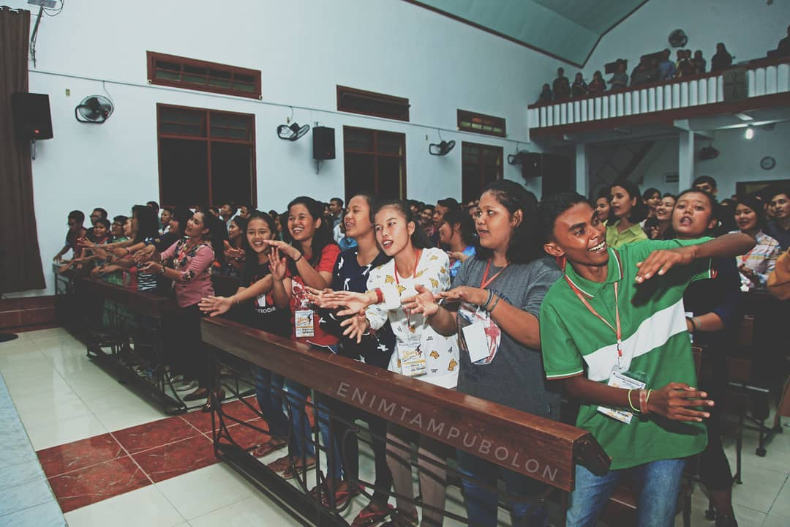
Tim pelaksana pengabdian masyarakat MD YPPII BATU SumBagSel dan STTE melaksanakan kegiatan pengabdian kepada masyarakat pada hakikatnya merupakan bentuk dukungan MD YPPII BATU SumBagSel dan STTE Tanjung Enim dalam menyiapkan para generasi muda agar menyadari perannya bagi Tuhan, gereja dan bagi bagsa negara, serta membimbing para generasi agar dapat percaya dan menerima Yesus secara Pribadi.
Karena itu, tim pelaksana pengabdian kepada masyarakat MD YPPII BATU SumBagSel dan STTE fokus dalam membuat sebuah program bagi para pemuda secara khusus di sumatera bagian selatan untuk menyelamatkan para generasi muda dari kerusakan dunia.oleh sebab itu, program yang dibuat MD YPPII BATU SumBagSel dan STTE yaitu KPS. Tim mengangkat tema yaitu “Strong Generation”. Tema ini dilatarbelakangi oleh keprihatinan akan anak-anak muda zaman sekarang yang salah dalam mengambil jalan hidup yang berujung kepada malapetaka, kehancuran dan kesesatandalam hidupnya. Oleh sebab itu, melalui program ini, harapan terbesar MD YPPII BATU SumBagSel dan STTE mengajak para pemuda sumatera bagian selatan untuk mampu hidup berbeda dengan dunia, supaya anak-anak muda tidak salah lagi dalam mengambil dan memilih jalan hidupnya. Hasil kegiatan pengabdian kepada masyarakat dapat dilihat dalam kegiatan-kegiatan yang dilaksanakan tim pelaksana kepada pemuda-pemudi SumBagSel sebagai berikut:
Pertama, melaksanakan Ibadah di pagi dan malam hari. Dalam ibadah ini pemuda pemudi terus menerus dibina dan diarahkan agar kerohanian mereka semakin bertumbuh dalam Yesus Kristus, dan mereka dapat merasakan hadirat Tuhan serta menerima Yesus sebagai Jurus’lamat pribadi. Tidak hanya ibadah saja , tetapi tim juga mengadakan konseling pribadi kepada para pemuda pemudi yang masih terikat dengan dosa masalalu , supaya meraka bebas dar i dosa yang mengikat mereka .
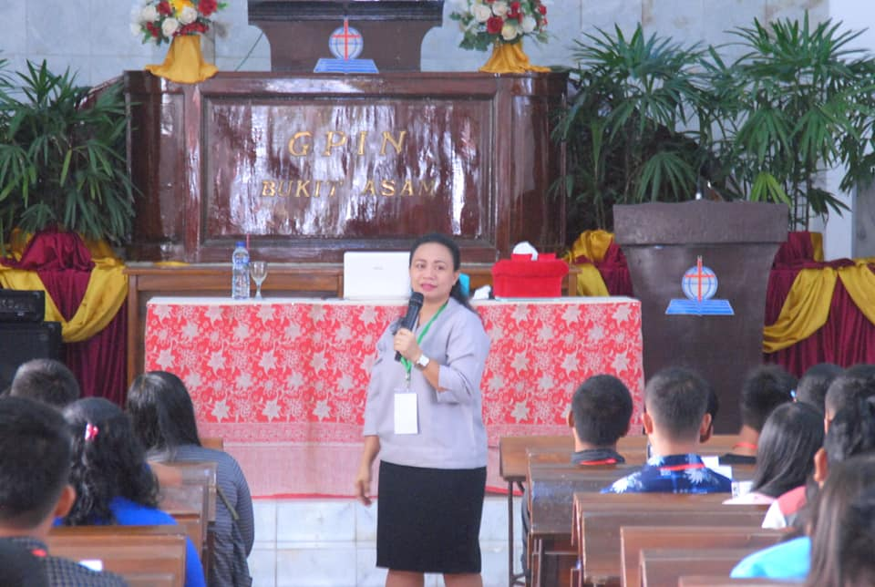
Kedua, melaksanakan seminar kepada para peserta KPS. Selain melaksanakan ibadah, tim juga melaksanakn seminar di pagi hari, tujuan terpenting dari seminar ini adalah karena mengingat pergumulan anak-anak muda yang semakin kompleks dalam rana Theology seperti pada saat sekarang ini dan tantangannya sangat besar dari lingkungan luar yang dapat membawa anak-anak muda memiliki pergaulan bebas yang dapat membawa mereka salah mengambil jalan hidup serta gereja yang tidak mau kehilangan para generasi gereja kedepan. Hal ini lah yang menjadi pergumulan gereja-gereja di seluruh dunia, karena itulah penting untuk mencari solusi bersama untuk menyelamatkan para generasi kedepan, sehingga gereja-geraja kedepan memiliki anak-anak muda yang sungguh-sungguh mengasihi dan melayani Tuhan dan anak-anak muda mampu menghadapi tantangan zaman melalui iman yang kuat dan kesaksian hidup mereka yang dapat menjadi berkat ditengah-tengah masyarakat.
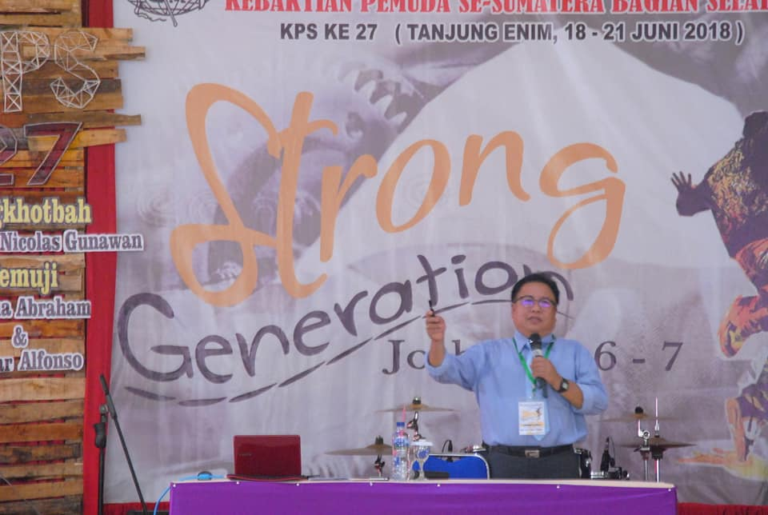
Ketiga, melaksankan lomba menyanyi, yang terdiri dari 3 kategari lomba yaitu lomba vocal solo, lomba vocal group dan lomba band. Kegiatan lomba ini bertujuan untuk mengasah mental dan keberanian anak-anak muda supaya semakin terlatih, meningkatkan keseriusan dan kedisiplinan anak-anak muda dalam melakukan segala sesuatu, menambah pengalaman, sebagai modal bagi anak-anak muda untuk menghadapi masa depan yang penuh dengan tantangan dan yang paling penting adalah menumbuhkan rasa kecintaan anak-anak muda dalam memuji dan memuliakan nama Tuhan.

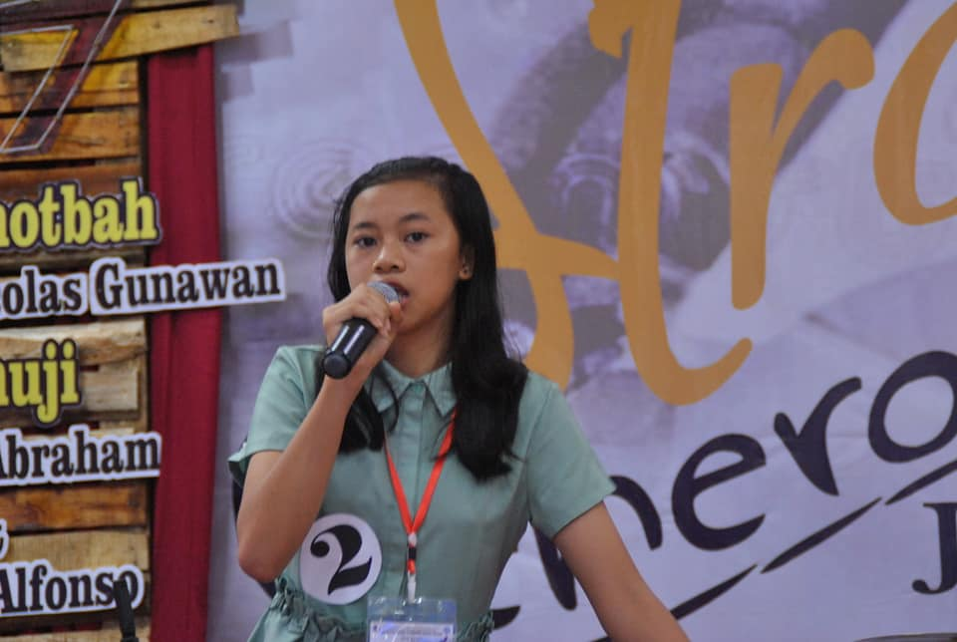
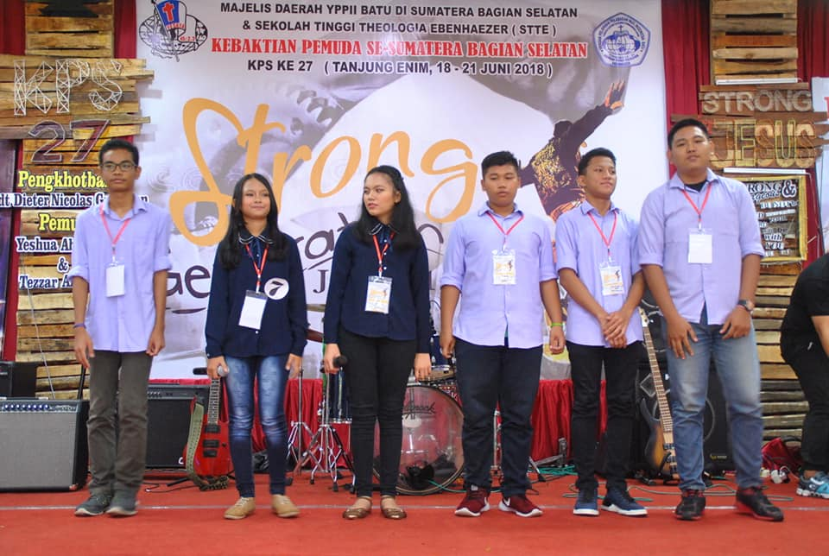

Gambar Lomba Band dan Lomba Solo

KESIMPULAN
Dengan terlaksananya kegiatan pengabdian masyarakat oleh tim pelaksana pengabdian, Majelis Daerah Sumbagsel dan Sekolah Tinggi Theologia Ebenhaezer menunjukkan pencapaian bahwa: (a) para staff dan para mahasiswa pelaksana kegiatan memiliki keterampilan baru dalam mengemas tayangan-tayangan yang bersesuaian dengan keadaan pandemic saat ini. Disamping itu, melalui kegiatan ini, dapat terlihat perubahan prilaku anak dapat berkembang kearah yang lebih baik. Melalui pencapaian-pencapaian tersebut diharapkan Kerjasama dengan para orang tua anak dalam menyediakan fasilitas (handphone dan jaringan internet) agar anak dapat menyaksikan tayangan Kebaktian Pemuda se-SumBagSel.

REFERENSI

https://www.youtube.com/watch?v=AqOoEFjBK5I&list=PLi0NDeXlJDo0ijwDoo0QQ5kV4r579HpVh&index=3
https://www.youtube.com/watch?v=HZKN-HphU3s&list=PLi0NDeXlJDo0ijwDoo0QQ5kV4r579HpVh&index=4
https://www.youtube.com/watch?v=E0xmUjUeDws&list=PLi0NDeXlJDo0ijwDoo0QQ5kV4r579HpVh&index=5
https://www.youtube.com/watch?v=sODuYOlnB_0&list=PLi0NDeXlJDo0ijwDoo0QQ5kV4r579HpVh&index=6

